密 级：内部公开
文档编号：XQ200427

发票真伪鉴定项目
技术方案可行性分析

当前版本 | 【V1.0】
文档状态 | [ √ ] 初稿 [ ] 审核通过 [ ] 发布 [ ] 修改 [ ] 作废

---------------------------------------------------------------------------------------------------------------------------------------
重庆超体科技有限公司对本文件资料享受著作权及其它专属权利，未经书面许可，不得将该等文件资料（其全部或任何部分）披露予任何第三方，或进行修改后使用。

1、引言
1.1、目的
当前，国家通过出口退税的方式鼓励进出口贸易，减轻国内企业产品的税收负担，提升产品的国际竞争力，让本国产品在不含税的情况下进入国际市场，提高企业的存活率以及收入。
优化营商环境是国家的重要工作。但是，由于出口退税存在诸多环节，各个环节之间人工干预比较多，效率比较低效，进而会拉长企业出口退税的时间，影响中小企业的资金流转。为了更好的服务企业，如何通过现有的技术提高出口退税各个环节人工操作的效率是值得思考的地方。
通过对出口退税环节的分析，进出口贸易公司进行工行出口收汇核销时，需要将付款申请、纸质版增值税发票原件或复印件（加盖企业公章）、税务备案表（如需）以人工的方式递交给银行，银行在以人工的方式上国家税务局查验发票真伪，逐张录入发票的代码、号码、日期、金额、验证码，并将结果截屏留存备查。
以渝新欧为例，每月大概有发票400-500笔，银行查验发票真伪截屏留档平均一笔5分钟（包括整理资料，将纸质发票扫描成电子档），则一共需要34~41小时/人，平均下来则是3~4天/人，这还不包括单据对接所花费的时间。但是发票查验真伪是重复性、机械性的工作流程，如果这个环节由RPA来操作，预计银行可以0.5天/人完成同样的工作量，这不但可以减轻银行的工作压力，也可以缩短企业出口退税的时间。
1.2定义
发票验证真伪项目

2、项目描述
发票验真伪项目涉及到进出口贸易企业、重庆单一窗口、银行、国家税务局。
主要的项目流程如下：
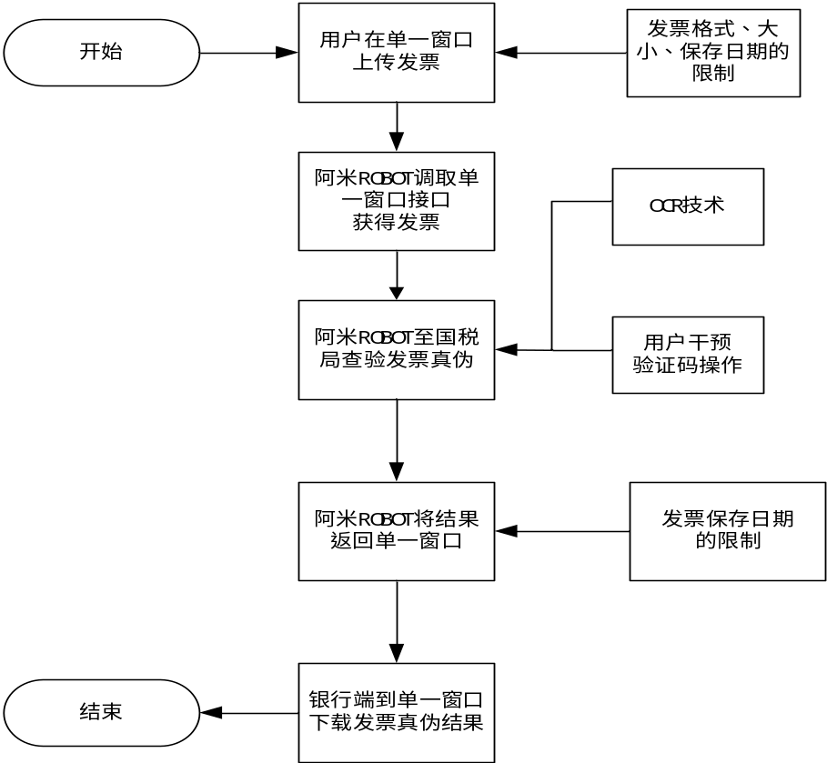
第一步：用户至单一窗口按照要求上传发票；
第二步：阿米智能通过单一窗口的接口获得用户上传发票；
第三步：阿米智能从发票中利用OCR技术识别出关键要素，获取国税局网址，自动输入代码、号码、日期、金额、验证码，这里用户手动干预验证码。
第四步：程序自动按照银行要求整理验证结果，并将结果返回单一窗口。
第五步：银行端在规定的时间到单一窗口下载结果。

3项目目标与关键节点分析
3.1项目目标
五月底达到交付条件。
3.2关键节点分析
1、OCR技术的可行性
该技术方案的重要步骤是通过OCR技术提取出关键要素：发票的代码、号码、日期、金额、验证码。要准确的达到这个目标需要两个条件：
1）用户上传清晰的发票；
2）不同类型的发票的格式是固定的。通过调研得知，一般用户都是上传纸质的扫描件，所以清晰度可以满足，此外不同类型的发票其格式是国家统一规定的，因此两个条件都可以满足，OCR技术可行。
发票真伪的凭证
发票真伪的凭证可以通过两种手段得到。第一种是通过国税局查询，第二种是通过重庆市地方税务局。
其中，第一种方案的优点是全国各地售卖的发票都可以查询，权威性最高，是目前银行查询的主要方式，缺点是需要输入网站的随机验证码，这对于技术的要求比较高，并且随机验证码的逻辑随时改变，会对后续查询的稳定性造成较大影响。
第二种方案的优点是网站随机验证码比较简单，后续查询的稳定性比较有保障，但是缺点是只能查询由重庆市售卖的发票，不支持全国发票，不是目前银行惯用的查询手段。
如果使用第一种方案，则需要用户干预网站验证码的环节。如果使用第二种方案，需要协调银行方的业务流程。

